
การจัดการทรัพย์สินของราชการ
ของบริจาค การจัดเก็บของกลางและแนวทางการนำไปปฏิบัติ
ปีงบประมาณ 2567

POLICE ITA
2024
สภ.สอง


ประกาศสถานีตำรวจภูธรสอง
เรื่อง การจัดการทรัพย์สินของราชการ ของบริจาค และการจัดเก็บของกลาง
และแนวทางการนำไปปฏิบัติ

-------------------------------------

ด้วยสถานีตำรวจภูธรสอง มีความมุ่งมั่นในการบริหารและจัดการจัดการทรัพย์สิน ของราชการ ของบริจาค และการจัดเก็บของกลาง และสำนวนการสอบสวนคดีอาญาและคดีจราจร เพื่อให้มี การจัดเก็บ การเบิก จ่าย นำไปใช้ในการปฏิบัติงานของเจ้าหน้าที่ตำรวจ เป็นไปอย่างโปร่งใส มีประสิทธิภาพ คุ้มค่า และเกิดประโยชน์สูงสุดในเชิงภารกิจของสำนักงานตำรวจแห่งชาติ
ในการนี้ จึงได้กำหนดจัดทำมาตรการจัดการทรัพย์สินของราชการ ของบริจาค และการจัด เก็บของกลาง และสำนวนการสอบสวนคดีอาญาและคดีจราจร เพื่อเป็นแนวทางการปฏิบัติในการจัดการ ทรัพย์สินของราชการและของบริจาคสำหรับให้เจ้าหน้าที่ตำรวจถือปฏิบัติโดยทั่วกัน
ข้อ 1 ประกาศฉบับนี้
“สถานีตำรวจ” หมายความว่า สถานีตำรวจ
“พัสดุ” หมายความว่า วัสดุ ครุภัณฑ์ของสถานีตำรวจที่มีไว้เพื่อใช้ร่วมกันเพื่อประโยชน์ ของทางราชการ
“ของบริจาค” หมายความว่า เงินหรือพัสดุที่มีผู้มอบให้แก่สถานีตำรวจเพื่อใช้ในกิจการ ของสถานีตำรวจโดยระบุวัตถุประสงค์ไว้ชัดเจน
“วัสดุ” หมายความว่า สิ่งของที่มีลักษณะโดยสภาพไม่คงทนถาวรหรือตามปกติมีอายุ การใช้งานไม่นาน สิ้นเปลือง หมดไป หรือเปลี่ยนสภาพในระยะเวลาอันสั้น
“ครุภัณฑ์” หมายความว่า สิ่งของที่มีลักษณะโดยสภาพคงทนถาวรหรือตามปกติมีอายุ การใช้งานนาน ไม่สิ้นเปลือง หมดไป หรือเปลี่ยนสภาพไปในระยะเวลาอันสั้น
“ผู้ยืม” หมายความว่า สถานีตำรวจหรือเจ้าหน้าที่ของสถานีตำรวจ
“ผู้ให้ยืม” หมายความว่า ผู้มีอำนาจอนุมัติให้ยืม
“ผู้มีอำนาจอนุมัติให้ยืม” หมายความว่า หัวหน้าสถานีผู้ให้ยืม หรือหัวหน้างานพัสดุ หรือเจ้าหน้าที่อื่นที่หัวหน้าสถานีผู้ให้ยืมมอบหมาย
“ของกลาง” หมายความว่า วัตถุใด ๆ หรือทรัพย์สิน หรือหัวหน้างานพัสดุ ซึ่งตกมาอยู่ ในความคุ้มครองของเจ้าพนักงาน โดยอำนาจของกฎหมายหรือโดยหน้าที่ในทางราชการ และได้ยึดไว้เป็นของ กลางเพื่อพิสูจน์ในทางคดี หรือเพื่อจัดการอย่างอื่นตามหน้าที่ราชการ
ข้อ 2 การเบิกยืม - คืน วัสดุสิ่งของหลวง ให้บุคลากรในสถานีตำรวจภูธรสอง ถือปฏิบัติตามระเบียบ กรมตำรวจว่าด้วยการเบิกจ่ายวัสดุสิ่งของหลวงต่าง ๆ ฉบับที่ 43 พ.ศ.2530 และระเบียบกระทรวงการคลัง ว่าด้วยการจัดซื้อจัดจ้างและการบริหารพัสดุภาครัฐ พ.ศ.2560
/การจราจร…

-2-
การจราจรทางบก พ.ศ.2522 มาตรา 43(4) และมาตรา 78 ตามประมวลกฎหมายอาญา 291 มาตรา 300 และมาตรา 281
๑. การยืมพัสดุหรือนำพัสดุไปใช้ในกิจการใดๆ ต้องเป็นไปเพื่อประโยชน์ของทางราชการ โดยผู้ให้ยืมต้องคำนึงถึงความมีประสิทธิภาพ ความคุ้มค่า และเกิดประโยชน์สูงสุดในเชิงภารกิจของรัฐประกอบ การให้ยืมด้วย
๒. ผู้ให้ยืมต้องจัดให้ผู้ยืมทำหลักฐานการยืมเป็นลายลักษณ์อักษร ตามแบบฟอร์ม ที่กรมบัญชีกลาง หรือสำนักงานตำรวจแห่งขาติ กำหนดทุกครั้ง
๓. ผู้ให้ยืมต้องกำหนดระยะเวลาส่งคืนพัสดุโดยปกติพึงกำหนดให้สอดคล้องกับเหตุผล ความจำเป็นในการใช้พัสดุที่ยืมนั้น ทั้งนี้ ระยะเวลาการยืมสูงสุดสำหรับการยืมแต่ละคราวไม่ควรเกิน
๑ เดือน นับจากวันที่ยืม หรือระยะเวลาที่สำนักงานตำรวจแห่งชาติกำหนด แต่หากมีความจำเป็นอาจขอขยายระยะเวลา การยืมต่อไปได้ โดยดำเนินการให้มีหลักฐานการยืมที่ครอบคลุมระยะเวลายืมที่ขยายออกไป โดยนำข้อ ๒ มาใช้ โดยอนุโลม
๔. กรณี พัสดุที่ยืมเกิดชํารุดเสียหาย หรือใช้การไม่ได้ หรือสูญหายไป ให้ผู้ยืมจัดการ แก้ไขซ่อมแซมให้คงสภาพเดิมโดยเสียค่าใช้จ่ายของตนเอง หรือชดใช้เป็นพัสดุประเภท ชนิด ขนาด ลักษณะ และคุณภาพอย่างเดียวกัน หรือชดใช้เป็นเงินตามราคาที่เป็นอยู่ในขณะยืม
5. เมื่อครบกำหนดยืม หากผู้ยืมยังไม่ส่งคืนพัสดุที่ยืมไป ให้ผู้ให้ยืมหรือเจ้าหน้าที่ ที่ได้รับมอบหมายจากผู้ให้ยืมติดตามทวงพัสดุที่ให้ยืมไปคืนภายใน 5 วัน นับแต่วันครบกำหนด
ข้อ ๓ แนวทางการจัดเก็บของกลาง ให้ ดำเนินการจัดเก็บของกลาง ตามระเบียบการตำรวจ เกี่ยวกับคดี ลักษณะที่ 15 เรื่องการรับส่งงานในหน้าที่ราชการ พ.ศ.๒๕๕๗ และตามแนวทางการปฏิบัติดังนี้
๑. ยึดของกลางได้จากตัวบุคคลใด เป็นของกลางอะไรให้ทำบันทึก (บันทึกการตรวจ ค้น) ให้ถูกต้องตามกฎหมาย เช่น ต้องบันทึกว่าก่อนลงมือค้นเพื่อพบของกลางนั้น เจ้าพนักงานผู้ค้นได้แสดง ความบริสุทธิ์ก่อนค้นได้ค้นต่อหน้าผู้ครอบครองสถานที่ หรือบุคคลในครอบครัวของผู้นั้นหรือต่อหน้าพยาน อย่างน้อย ๒ คน ( ป.วิ.อ. ม. ๑๐๒ , ป.เกี่ยวกับคดี ลักษณะที่ ๑๕ บทที่ ๑ ข้อ ๔๑๘ )
๒. ของกลางที่ยึดได้ต้องให้ผู้ครอบครองสถานที่ บุคคลในครอบครัวผู้ต้องหา ผู้แทน หรือพยานดู เพื่อให้รับรองว่าถูกต้อง ถ้าบุคคลดังกล่าวนั้นรับรองหรือไม่รับรองก็ให้บันทึกไว้
๓. การค้นของกลาง ผู้ค้นต้องบันทึกรายละเอียดของการค้นและทำบัญชีรายละเอียด สิ่งของที่ค้นได้ไว้ด้วย บันทึกการค้น และบัญชีสิ่งของกลางนั้น ให้อ่านให้ผู้ครอบครองสถานที่ บุคคลใน ครอบครัว ผู้ต้องหา จำเลย ผู้แทน หรือพยานฟังแล้วแต่กรณี และให้ผู้นั้นลงลายมือชื่อรับรองไว้

/๔. เมื่อนำของกลาง…..
-3-
๔. เมื่อนำของกลางไปถึงที่ทำการของ พนักงานสอบสวนให้จดรูปพรรณสิ่งของกลางลง ในรายงาน ปจว.และสมุดยึดทรัพย์และของกลาง แล้วเขียนเลขกำกับที่ยึดทรัพย์ติดไว้กับสิ่งของนั้นให้มั่นคง อย่าให้หลุดหรือสูญหายได้ แล้วเก็บรักษาไว้ตามระเบียบ ( ข้อบังคับการเก็บรักษาของกลาง กระทรวงมหาดไทย พ.ศ.๒๔๘๐ )
๕. ของกลางใดที่จะต้องส่งตรวจพิสูจน์ พึงดำเนินการให้ถูกต้องตามวิธีการหรือระเบียบ ในส่วนราชการที่เกี่ยวข้อง เช่น ถ้าจะส่งไปตรวจพิสูจน์ที่ กองพิสูจน์หลักฐานฯ ก็ควรปฏิบัติตามเอกสารคู่มือ ของกองพิสูจน์หลักฐานฯ เรื่องคำแนะนำในการเก็บรักษาและจัดส่งเอกสารหรือวัตถุของกลางไปตรวจพิสูจน์ เป็นต้น ของกลางที่จะส่งไปตรวจพิสูจน์ จะต้องให้ผู้ต้องหาลงชื่อกำกับหีบห่อและบันทึกไว้ด้วย เมื่อได้รับผล การตรวจพิสูจน์แล้วให้แจ้งให้ผู้ต้องหาทราบ ถ้าผู้ต้องหารับรองผลก็ให้สอบสวนเพิ่มเติมไว้ เพราะถ้าในชั้นพิจารณาผู้ต้องหายังรับรองผลการตรวจพิสูจน์ดังกล่าว ก็อาจจะไม่ต้องนำผู้ตรวจพิสูจน์มาเบิก ความต่อศาลอีก
๖. ในชั้นสอบสวน ถ้ามีของกลางอย่างใด ๆ จะต้องจัดทำบัญชีของกลางประกอบ สำนวนการสอบสวนไว้ ( ป.วิ.อ. ม. ๑๓๙ วรรคสอง )วิธีจัดทำบัญชีของกลางนั้น ให้ดำเนินการดังนี้
- ในการลงรายละเอียดสิ่งของกลางในบัญชีนั้น ให้ตรวจสิ่งของให้ถูกต้องกับสมุดยึด ทรัพย์ของกลาง รายงานประจำวัน และคำให้การ จำนวนห่อ จำนวนสิ่งของ ให้ถูกต้องตรงกัน อย่าให้ คลาดเคลื่อน ประการที่สำคัญที่สุดก็คือ ไม่ควรมีการขีดฆ่าหรือแก้ไขเพิ่มเติม เพราะจะทำให้เกิดการสงสัย ถ้า จำเป็นก็ให้ขีดฆ่าและลงนามกำกับไว้ ห้ามขูดลบเป็นอันขาด
- สิ่งของกลางอย่างอื่นอย่างใดที่ค้นได้จากผู้ต้องหาหรือบุคคลผู้ครอบครองสิ่งของนั้น ต้องให้ผู้ต้องหาหรือบุคคลนั้น ลงนามกำกับไว้ในบัญชีของกลางนั้นด้วย
- เอกสารพยานที่ค้นได้ ให้ พนักงานสอบสวนจดลงบัญชีของกลางเช่นเดียวกัน เว้นแต่ช่องราคา ไม่ต้องใส่ ถ้ามีการคืนเอกสารหรือส่งเอกสารไปที่ใด ให้หมายเหตุไว้ในช่องหมายนั้นด้วย (ป. เกี่ยวกับ คดี ลักษณะ ๑๕ บทที่ ๕ ข้อ ๔๓๒ )
๗. ในคดีความผิดเกี่ยวกับทรัพย์ เช่น ลักทรัพย์ วิ่งราวทรัพย์ ชิงทรัพย์ ปล้นทรัพย์ กรรโชกทรัพย์ฉ้อโกงทรัพย์ ยักยอกทรัพย์ หรือรับของโจร ถ้าทรัพย์ที่ถูกประทุษร้ายมีหลายราคา และมีทั้งที่ได้คืนและไม่ได้คืน ให้เป็นดุลยพินิจของพนักงานสอบสวนหากสามารถบันทึกไว้ในแบบพิมพ์บัญชีเดียวกัน (ใช้แบบพิมพ์บัญชีทรัพย์ถูกประทุษร้าย/ได้คืน/ไม่ได้คืน) แต่ถ้าบันทึกรวมไว้ในแบบพิมพ์บัญชีเดียวกันไม่ได้ก็ให้ แยกบันทึก เช่น กรณีได้ทรัพย์คืน ขณะสำนวนอยู่ในระหว่างการพิจารณาของผู้บังคับบัญชาระดับ บก. ,บช. หรือ ตร. รวมทั้งในชั้นพนักงานอัยการ ให้ทำบัญชีทรัพย์ถูกประทุษร้ายได้คืน แยกจากบัญชีทรัพย์ถูก ประทุษร้าย เป็นต้น ทั้งนี้ ให้ผู้ต้องหา ผู้เสียหาย พนักงานสอบสวน และผู้ที่เกี่ยวข้องแต่ละรายการลงชื่อรับรอง ไว้ เพื่อประโยชน์ในการที่พนักงานอัยการจะใช้บรรยายฟ้อง และขอเรียกทรัพย์สินหรือราคาแทนผู้เสียหายไป ในคำฟ้องนั้น ( ป.วิ.อ. ม.๔๓ , หนังสือ คด.ตร.ที่ ๐๐๐๔.๖/๑๐๙๔๐ ลง ๓ ก.ย.๒๕๔๕ เรื่องแนวทางปฏิบัติใน การทำสำนวนการสอบสวนเพิ่มเติม )
/ ข้อ ๔ นอกจากการตรวจสอบ…..
-4-

ข้อ ๔ นอกจากการตรวจสอบพัสดุประจำปีตามกระทรวงการคลังว่าด้วยการจัดซื้อจัดจ้าง และการบริหารพัสดุภาครัฐ พ.ศ. ๒๕๖๐ แล้ว ให้เจ้าหน้าที่พัสดุครุภัณฑ์สถานีตำรวจภูธรสอง ตรวจสอบวัสดุ และบัญชีวัสดุเป็นประจำทุกเดือนรวมถึงเช็คสภาพดูแลรักษาให้วัสดุนั้นพร้อมใช้งานอยู่ ตลอดเวลาและรายงานให้หัวหน้าสถานีทราบภายใน 7 วัน นับแต่วันที่ได้ดำเนินการตรวจสอบวัสดุ โดยให้มีการตรวจสอบและตรวจนับอาวุธยุทธภัณฑ์ของสถานีตำรวจเพื่อให้มีความพร้อมต่อการใช้งานในภารกิจ
ข้อ ๕ การรับของบริจาคให้บุคลากรในสถานีตำรวจปฏิบัติตามระเบียบกระทรวงการคลังว่าด้วย การรับเงินหรือทรัพย์สินที่มีผู้บริจาคให้ทางราชการ พ.ศ. ๒๕๒๖ โดยกิจการใด ๆ ที่เกี่ยวข้องกับการยืม การเก็บรักษา และการตรวจสอบ ที่ไม่ได้ระบุไว้ในระเบียบดังกล่าว ให้ถือปฏิบัติตามประกาศฉบับนี้โดยอนุโลม
ข้อ ๖ สถานีตำรวจมีอำนาจหน้าที่ในการประชาสัมพันธ์และเสริมสร้างความรู้ ความเข้าใจ ให้บุคลากรในสังกัดรับทราบ และถือปฏิบัติตามมาตรการจัดการทรัพย์สินของราชการและของบริจาค
ทั้งนี้ ตั้งแต่บัดนี้เป็นต้นไป
สั่ง ณ วันที่ 18 ธันวาคม พ.ศ. 256๖
พันตำรวจเอก 
( บำรุง น้อมเศียร )
ผู้กำกับการสถานีตำรวจภูธรสอง จังหวัดแพร่

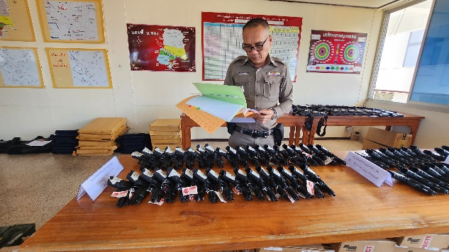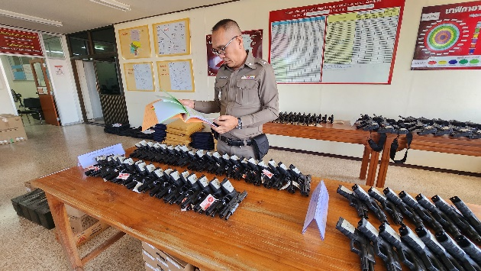

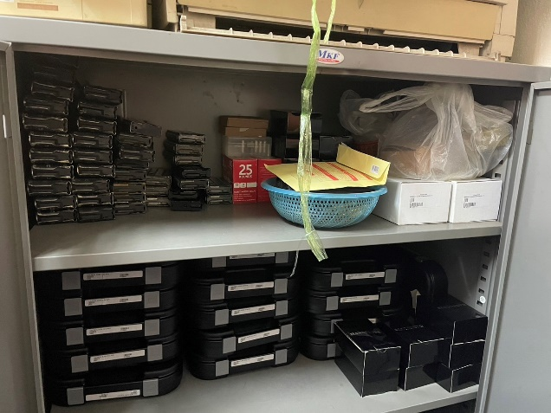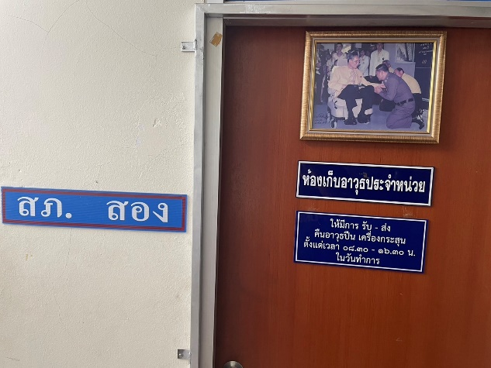

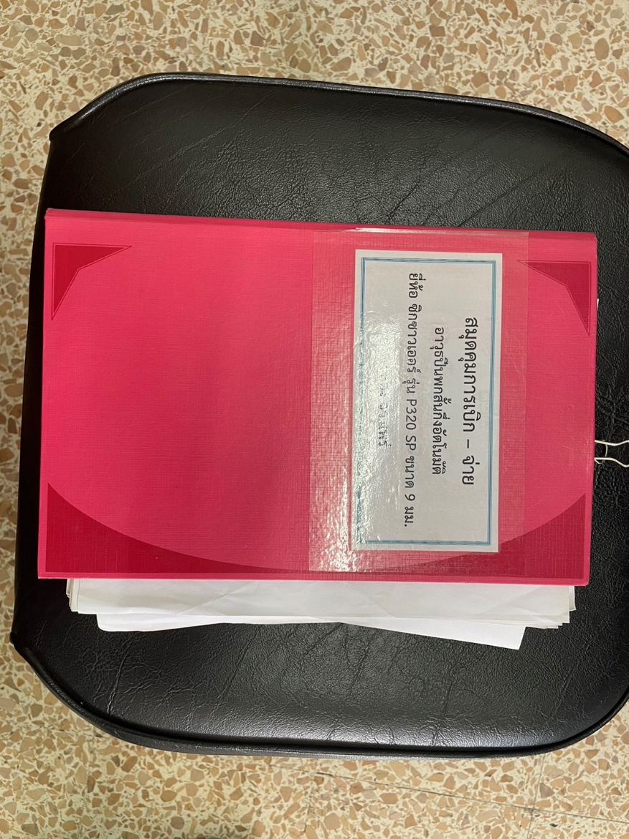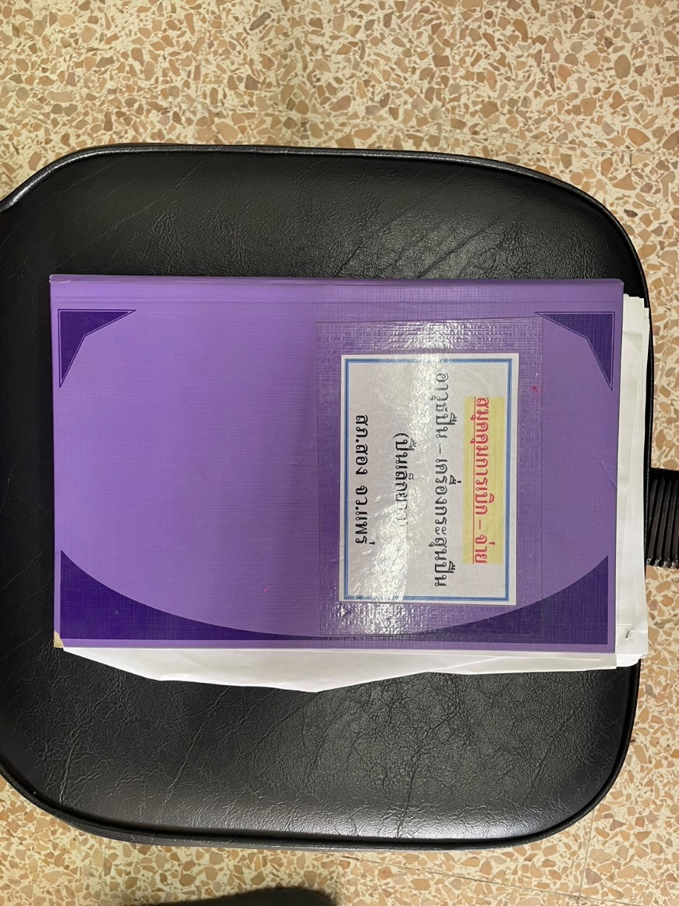

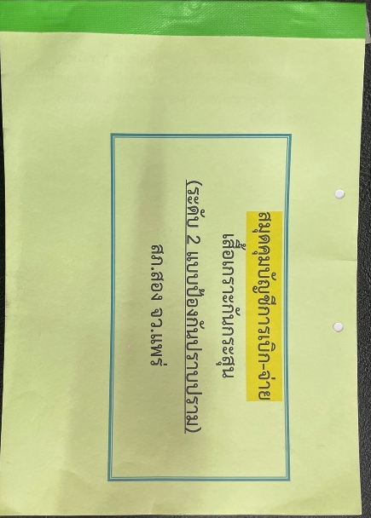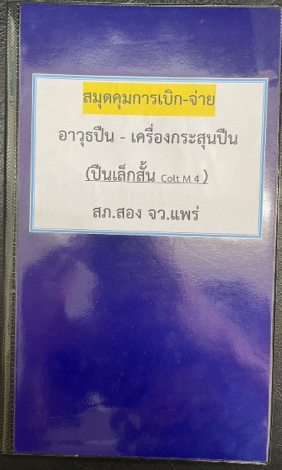

พ.ต.อ.บำรุง น้อมเศียร ผกก.สภ.สอง พร้อมเจ้าหน้าที่พัสดุตรวจนับจำนวนทรัพย์สินของราชการ อาวุธยุทธภัณฑ์ และของบริจาค และ จำแนกประเภททรัพย์สิน
ในวันที่ 4 มีนาคม 2567 เวลา 09.00 น. ณ ห้องเก็บอาวุธ/ห้องพัสดุ สภ.สอง จว.แพร่

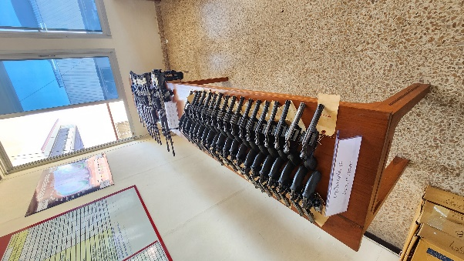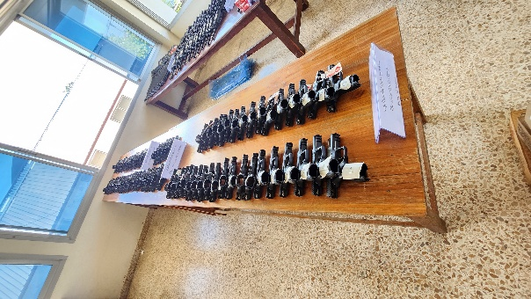
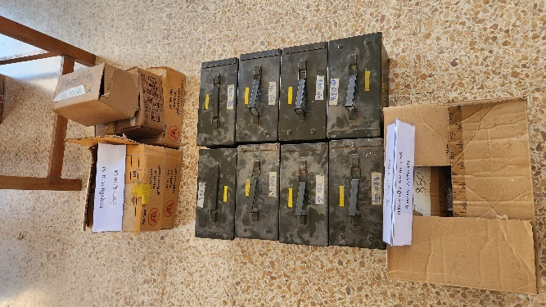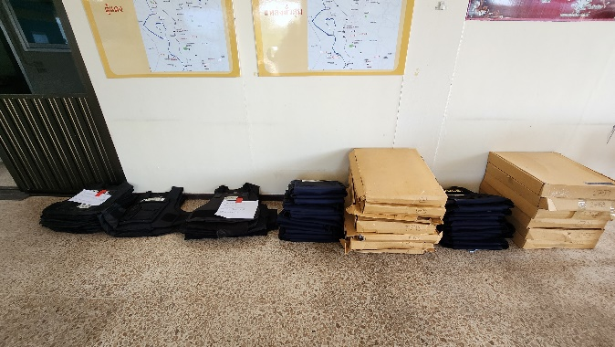

มีการตรวจสอบและตรวจนับอาวุธยุทธภัณฑ์ของสถานีตำรวจเพื่อให้มีความพร้อมต่อการใช้งานในภารกิจประจำวัน

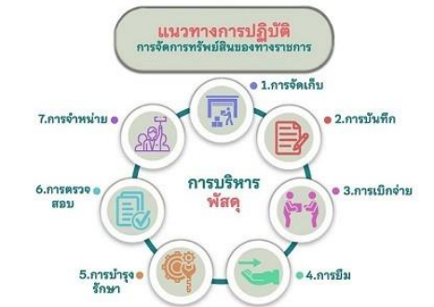

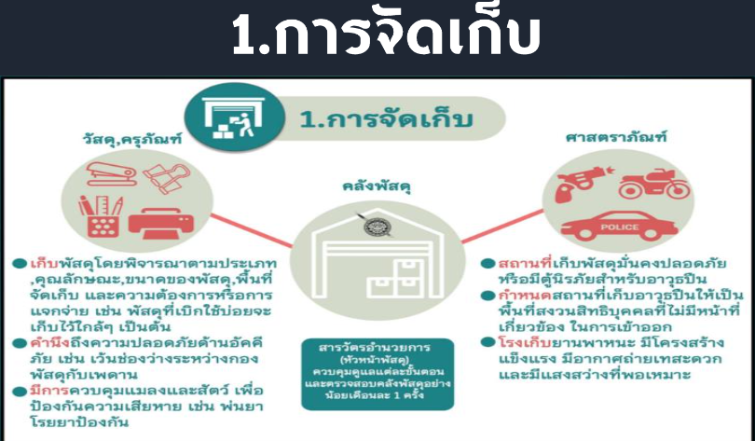

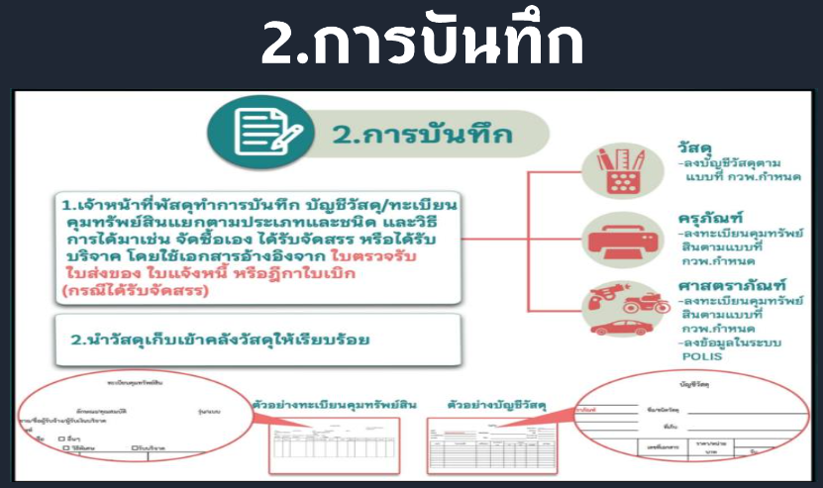

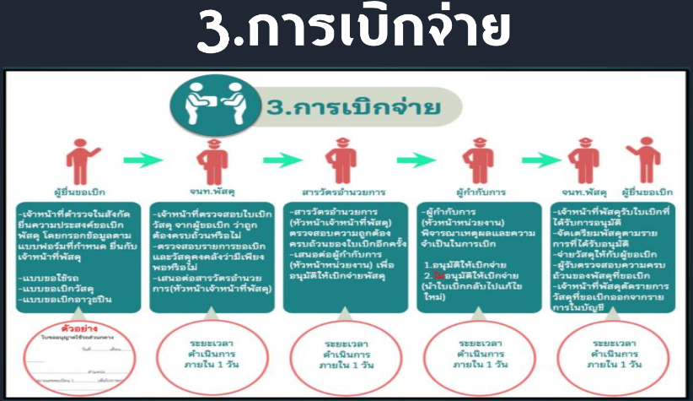

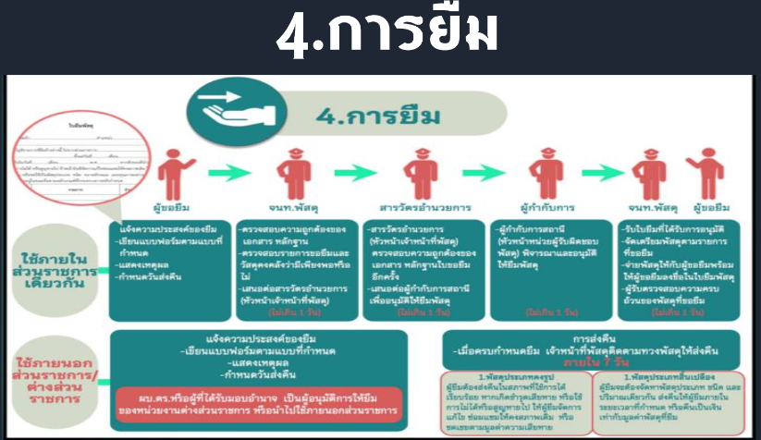

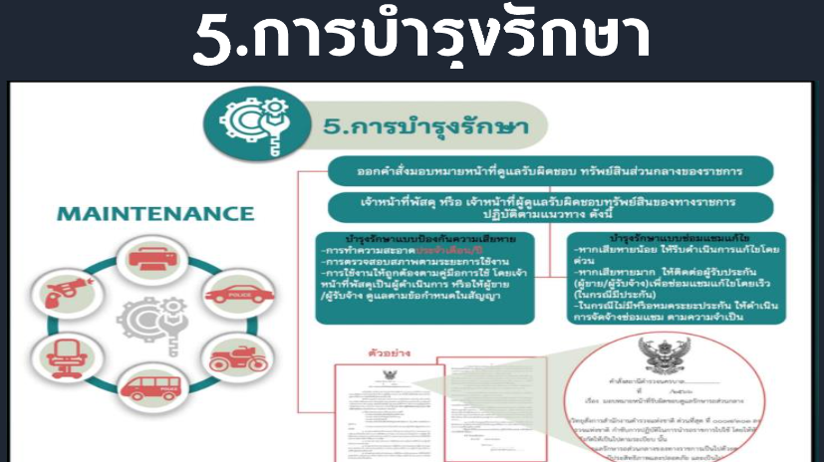

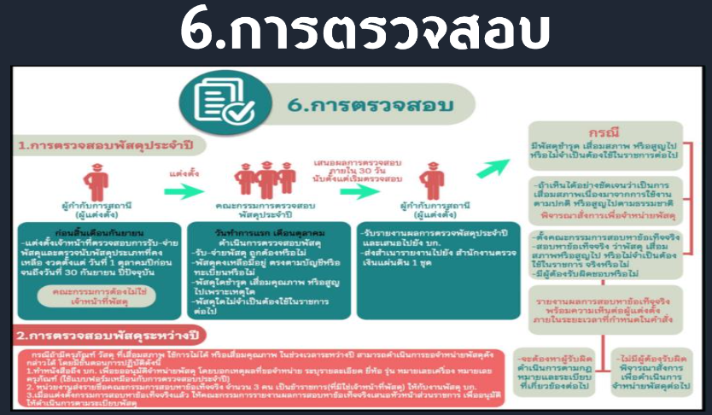

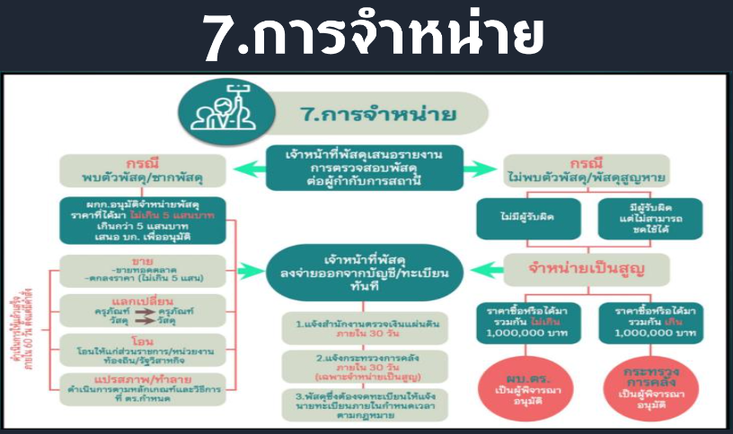

การจัดเก็บของกลาง




